

МІНІСТЕРСТВО ОСВІТИ І НАУКИ УКРАЇНИ

**Український державний університет науки і технологій**

Кафедра «Комп’ютерні інформаційні технології»

**Лабораторна робота №1**

**з дисципліни «Алгоритми та структури даних»**

**на тему: «Розробка програм методом покрокової деталізації»**

Виконав:

студент гр. ПЗ2011

Савенко Я. О.

Прийняла:

Куроп’ятник О. С.

Дніпро, 2022

**Тема:** Розробка програм методом покрокової деталізації.

**Мета:** Ознайомитися з методами розробки алгоритмів. Набути практичних навичок розробки програм методом покрокової реалізації.

**Завдання**

8. Таблиця є планом розселення студентів у гуртожитку, де кожен рядок відповідає окремому поверху. Кількість кімнат на поверхах однакова. У кожній кімнаті може жити від 2 до 4 студентів. У кімнатах з парними номерами живуть хлопці, непарними – дівчата. Знайти поверхи з найбільшою кількістю хлопців та дівчат.

**Структурна схема розв’язання завдання**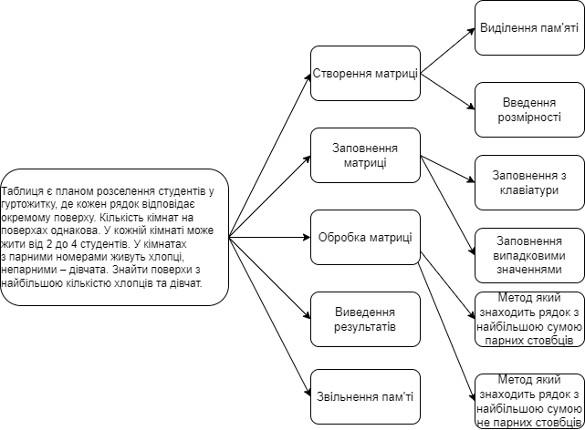

**Текст програми**

*Файл Main.java*

package com.company;  
  
public class Main {  
  
 public static void main(String[] args) {  
  
 Matrix matrix = new Matrix(4, 4);  
 matrix.fillRandomRange(2, 5);  
 matrix.print();  
 int a = matrix.getMaxFloorWithMan();  
 int b = matrix.getMaxFloorWithWoman();  
 System.out.println("Поверх з найбільшою кількістю хлопців " + a);  
 System.out.println("Поверх з найбільшою кількістю дівчат " + b);  
 }  
}

*Файл Matrix.java*

package com.company;  
  
public class Matrix  
{  
 private int[][] data;  
 private int rows;  
 private int columns;  
 private int MaxValue;  
  
 public Matrix(int rows, int columns)  
 {  
 this.rows = rows;  
 this.columns = columns;  
 data = new int[rows][columns];  
 fillZero();  
 Max();  
 }  
  
 public int getMaxFloorWithMan()  
 {  
 int MaxFloor = 0;  
 int sumMan = 0;  
 int maxSumMan = getSumMan(0);  
 for (int i = 1; i < rows; i++)  
 {  
 sumMan = getSumMan(i);  
 if(sumMan > maxSumMan)  
 {  
 MaxFloor = i;  
 maxSumMan = sumMan;  
 }  
 }  
 return MaxFloor;  
 }  
  
 private int getSumMan(int row) {  
 int sum = 0;  
 for (int i = 0; i < columns; i+=2) {  
 sum += data[row][i];  
 }  
 return sum;  
 }  
  
 public int getMaxFloorWithWoman()  
 {  
 int MaxFloor = 0;  
 int sumWoman = 0;  
 int maxSumWoman = getSumWoman(0);  
 for (int i = 1; i < rows; i++)  
 {  
 sumWoman = getSumWoman(i);  
 if(sumWoman > maxSumWoman)  
 {  
 MaxFloor = i;  
 maxSumWoman = sumWoman;  
 }  
 }  
 return MaxFloor;  
 }  
  
 private int getSumWoman(int row) {  
 int sum = 0;  
 for (int i = 1; i < columns; i+=2) {  
 sum += data[row][i];  
 }  
 return sum;  
 }  
  
 public void print()  
 {  
 for (int i = 0; i < rows; i++)  
 {  
 for (int j = 0; j < columns; j++)  
 {  
 System.out.print(data[i][j] + " ");  
 }  
 System.out.println();  
 }  
 }  
  
 private void fillZero()  
 {  
 for(int i = 0; i < rows; i++)  
 {  
 for(int j = 0; j < columns; j++)  
 {  
 data[i][j] = 0;  
 }  
 }  
 }  
  
 public void fillRandom()  
 {  
 for(int i = 0; i < rows; i++)  
 {  
 for(int j = 0; j < columns; j++)  
 {  
 data[i][j] = (int)(Math.random() * 100);  
 }  
 }  
 }  
  
 public void fillRandomRange(int from, int to)  
 {  
 for(int i = 0; i < rows; i++)  
 {  
 for(int j = 0; j < columns; j++)  
 {  
 data[i][j] = (int)(Math.random() * (to - from) + from);  
 }  
 }  
 }  
  
 public void manualFill()  
 {  
 for(int i = 0; i < rows; i++)  
 {  
 for(int j = 0; j < columns; j++)  
 {  
 System.out.print("Введіть значення для " + i + " " + j + ": ");  
 data[i][j] = Integer.parseInt(System.console().readLine());  
 }  
 }  
 }  
  
 private void Max()  
 {  
 int max = 0;  
 for (int i = 0; i < rows; i++)  
 {  
 for (int j = 0; j < columns; j++)  
 {  
 if (data[i][j] > max)  
 {  
 max = data[i][j];  
 }  
 }  
 }  
 MaxValue = max;  
 }  
  
 public int getRows()  
 {  
 return rows;  
 }  
  
 public int getColumns()  
 {  
 return columns;  
 }  
  
 public int getMaxValue()  
 {  
 return MaxValue;  
 }  
 public int getElement(int row, int column)  
 {  
 return data[row][column];  
 }  
  
 public void setElement(int row, int column, int value)  
 {  
 data[row][column] = value;  
 }  
}

**Аналіз результатів**

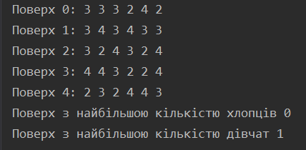

На скріншоті видно результат роботи програми, все працює корректно.

**Висновок**

Під час виконнання лабораторної роботи використовував метод покрокової деталізації для розбиття одної складної задачі на більш прості підзадачі. Вагомим плюсом цього методу є те, що можна вносити правки до коду не порушуючи роботи других модулів.